«На конкурс «Моя семья в истории страны-2012»

Номинация: «Семейная реликвия»

**«Семейная реликвия»**

**Выполнила**: Серова Людмила,   
ученица 3 класса  
МБОУ «Меляевскя СОШ»  
Кулебакского района  
Нижегородской области  
**Руководитель:** Маслова Н.Н.,   
учитель начальных классов

8(83176) 76425

Содержание:

**I.Введение __________________________________________**3

**II.Основная часть ___________________________________**5

1. Истоки ___________________________________________5

2. Семейная реликвия - символ христианства _____________6

3. «Тайная Вечеря»___________________________________11

**IП. Заключение _____________________________________**15

**IV. Источники______________________________________**16

**I.Введение.**

**Цель:**

1. Воспитание уважения к семейным традициям.

2. Изучение символов христианства.

**Методы:**

1. Интервью

2. Исследовательская работа

3. Работа с литературой

Реликвия - это особо чтимые, дорогие, по воспоминаниям, вещи, оставленные после родных людей. Что заключено в слове реликвия? Сразу бросается в глаза "лик", что означает "лицо". Получается, что семейная реликвия - это ещё и лицо семьи, моего рода. И я хочу рассказать вам о реликвиях нашей семьи, которые остались нам на память от наших далеких предков.

В данной работе я хочу рассказать о наших семейных реликвиях, и попытаюсь изложить историю своих предков по материнской линии. 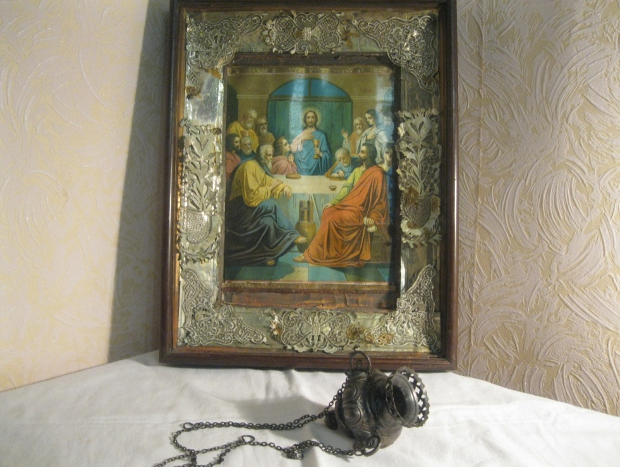

***СЕМЕЙНЫЕ РЕЛИКВИИ***

История любой семьи в контексте истории всей России всегда актуальна, поскольку жизнь всей огромной страны складывается из отдельных семейных историй, из ее счастливых мгновений и трагедий, взлетов и падений. Так же как и река наполняется маленькими ручейками, так и наша родина богата своими людьми, их жизнью. Любовь к родине подпитывается любовью к своей родной земле, к своим истокам, к своим корням, к родным и близким. Революции и войны, разные конфликты рано или поздно заканчиваются, политики приходят и уходят, все эти явления преходящи, а вечными остаются добрая память о человеке, семейные традиции, семейные ценности, любовь, доброта, благородство.

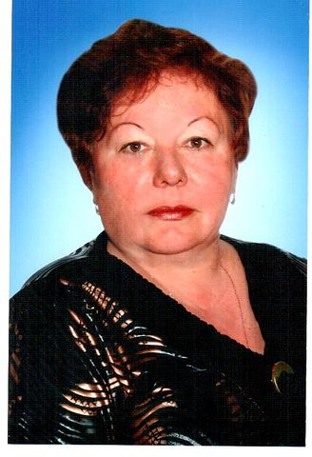Данная работа написана на основе устных воспоминаний старших членов семьи (двоюродной бабушки: Фадиной Галины Михайловны, бабушки: Фадиной Людмилы Ивановны, мамы: Серовой Ирины Владимировны).

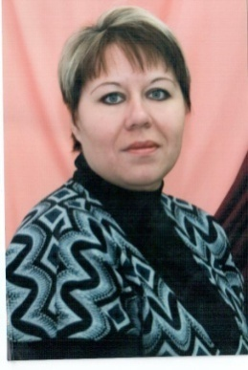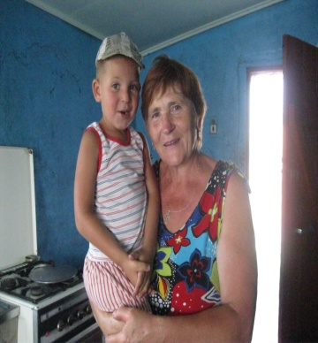

***ФАДИНА Г.М. ФАДИНА Л.И. СЕРОВА И.В.***

Данная работа состоит из введения, трех глав, заключения, библиографического списка и приложений.

**II. 1. Истоки.**

Многие задаются вопросом: "А что такое реликвия?" Если довериться словарям и справочникам, то это «вещь, свято хранимая как память о прошлом». Некоторые люди считают, что реликвия имеет значение материальное, но я думаю, что они не правы. Реликвия, прежде всего, имеет духовную ценность.

Реликвией может быть любая вещь, от обычной фотографии до драгоценного камня. Они бывают исторические и религиозные. Исторические реликвии являются своего рода документами, свидетелями былых событий. Яркими историческими реликвиями являются боевые знамёна, рукописи и древние манускрипты, регалии власти, государственные печати. Среди наиболее известных — Шапка Мономаха, Ботик Петра и др.

Религиозные реликвии бывают подлинными (такие,  как мощи святых) или же поддельными, а также образно-поэтическими, основанными на народной мифологии. Существуют и семейные реликвии.

Семейная реликвия - это не просто вещь, свято хранимая, как память о прошлом, но еще и предмет, который может рассказать многое об истории семьи. Они помогают понять, что жизнь человека бесконечна, если о ней помнят потомки. Они помогают прикоснуться к истории семьи и почувствовать, что она нам близка, что она затрагивает и нашу жизнь, что она влияет на всё происходящее сегодня, в данный момент.

Хранить семейные реликвии - это замечательная традиция, которая есть во многих семьях, в том числе и нашей.

**II.2. Семейная реликвия - символ христианства.**

«Да будут чресла ваши препоясаны и светильники горящи…

Будьте же и вы готовы, ибо, в который час не думаете,

 приидет Сын Человеческий» (Лк. 12:35, 40).

**Лампа́да** — светильник, употребляемый в христианском [богослужении](http://ru.wikipedia.org/wiki/%D0%91%D0%BE%D0%B3%D0%BE%D1%81%D0%BB%D1%83%D0%B6%D0%B5%D0%BD%D0%B8%D0%B5). Первые лампады использовались [христианами](http://ru.wikipedia.org/wiki/%D0%A5%D1%80%D0%B8%D1%81%D1%82%D0%B8%D0%B0%D0%BD%D1%81%D1%82%D0%B2%D0%BE) для освещения тёмных пещер, в которых они, опасаясь преследования, совершали [богослужения](http://ru.wikipedia.org/wiki/%D0%91%D0%BE%D0%B3%D0%BE%D1%81%D0%BB%D1%83%D0%B6%D0%B5%D0%BD%D0%B8%D0%B5). В дальнейшем лампады стали важной деталью праздничного и богатого убранства христианского [храма](http://ru.wikipedia.org/wiki/%D0%A5%D1%80%D0%B0%D0%BC).

Прообразом для христианской лампады послужила распространённая в античном мире обычная масляная лампа, использовавшаяся не только в быту, но и в религиозных целях, что, в конечном счете, и переняли христиане.

В широком смысле «лампада» — это наполненный маслом светильник, зажигаемый перед [иконами](http://ru.wikipedia.org/wiki/%D0%98%D0%BA%D0%BE%D0%BD%D0%B0) или наверху больших стационарных [подсвечников](http://ru.wikipedia.org/wiki/%D0%9F%D0%BE%D0%B4%D1%81%D0%B2%D0%B5%D1%87%D0%BD%D0%B8%D0%BA). Символическое значение лампады — вечный огонь веры в [Христа](http://ru.wikipedia.org/wiki/%D0%98%D0%B8%D1%81%D1%83%D1%81_%D0%A5%D1%80%D0%B8%D1%81%D1%82%D0%BE%D1%81), разгоняющий тьму зла и неверия.

В узком смысле — лампада это большой переносной подсвечник, выносимый [диаконом](http://ru.wikipedia.org/wiki/%D0%94%D0%B8%D0%B0%D0%BA%D0%BE%D0%BD) или [священником](http://ru.wikipedia.org/wiki/%D0%A1%D0%B2%D1%8F%D1%89%D0%B5%D0%BD%D0%BD%D0%B8%D0%BA) во время малого и великого входов [литургии](http://ru.wikipedia.org/wiki/%D0%9B%D0%B8%D1%82%D1%83%D1%80%D0%B3%D0%B8%D1%8F), а также используемый при архиерейской службе. В православных [богослужебных книгах](http://ru.wikipedia.org/wiki/%D0%91%D0%BE%D0%B3%D0%BE%D1%81%D0%BB%D1%83%D0%B6%D0%B5%D0%B1%D0%BD%D1%8B%D0%B5_%D0%BA%D0%BD%D0%B8%D0%B3%D0%B8), слово «лампада» употребляется именно в этом смысле.

Религиозный обычай возжигания лампады с маслом существовал уже во времена Ветхого Завета. Одной из первых заповедей Господа Бога Своему пророку Моисею было повеление устроить Ему в скинии собрания светильник из чистого золота: «И сделай светильник из золота чистого; чеканный должен быть сей светильник; стебель его, ветви его, чашечки его, яблоки и цветы его должны выходить из боков его: три ветви светильника из одного бока его, и три ветви светильника из другого бока его... И сделай к нему семь лампад, и поставь на него лампады его, чтобы светили на переднюю сторону его» (Исх. 25:31-37).  «И сказал Господь Моисею, говоря: прикажи сынам Израилевым, чтоб они принесли тебе елея чистого, выбитого, для освещения, чтобы непрестанно горел светильник; вне завесы ковчегаоткровения в скинии собрания Аарон (и сыны его) должны ставить оный пред Господом от вечера и до утра всегда: это вечное постановление в роды ваши; на подсвечнике чистом должны они ставить светильник пред Господом всегда» (Лев. 24:1–4).

Со временем религиозный обряд возжигания светильников перешел из Храма в дома христиан. Так было и в доме моей прабабушки. Мама рассказывала, что помнила, как всегда в доме бабушки Ирины в красном углу перед образами висела темная лампадка с возженным огнем.

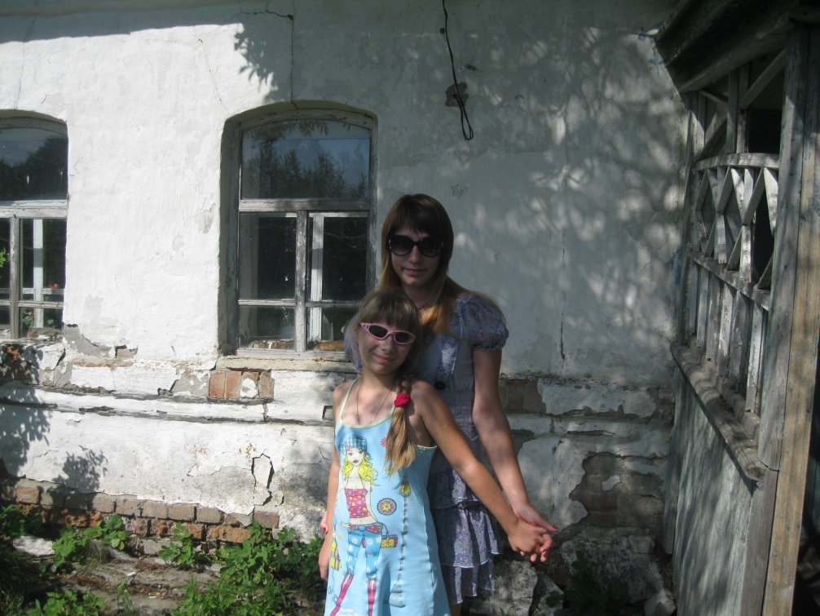

***Я С СЕСТРОЙ НА ФОНЕ ДОМА ПРАБАБУШКИ ИРИНЫ. Д.ПАВЛОВКА ТАМБОВСКОЙ ОБЛАСТИ***

Павел и Екатерина Пушкаревы, жившие в Тамбовской губернии, Токаревском уезде, деревне Павловка, удочерили шестилетнюю Ирину Григорьевну Пушкареву после смерти ее родителей в 1922 году. Родной брат прабабушкиного отца, Григория Пушкарева, Павел Пушкарев, длительное время находился в тюремном заключении (отстраивал Беломорканал), поэтому б. Ирина и ее тетка Катя жили вдвоем, до тех пор, пока Павел Федорович не был репрессирован. Своих детей у Пушкаревых не было, и они относились к бабушке как к родной дочери и очень ее любили. Именно от нее в наследство получила б.Ирина домашнюю лампаду,

***Я С ЛАМПАДОЙ***  
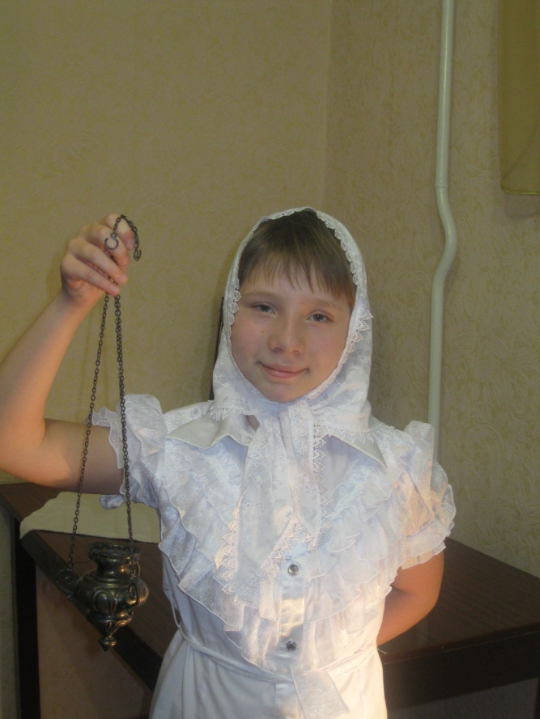

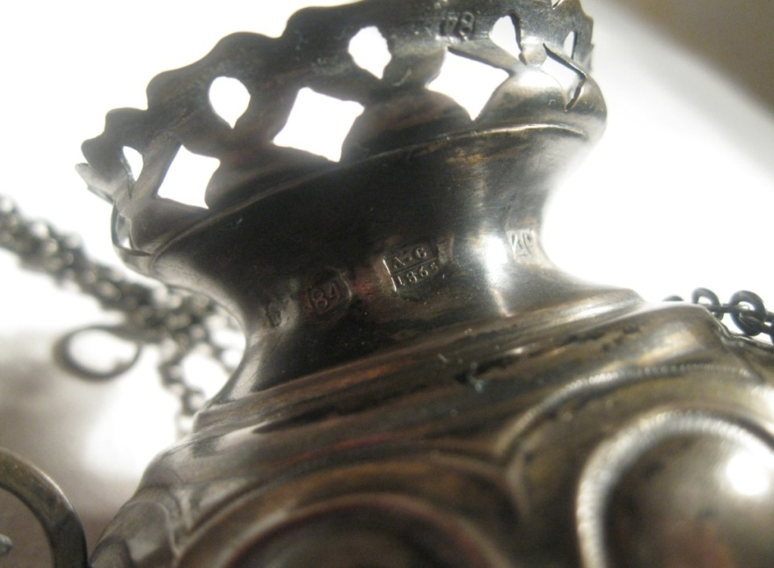 отлитую в 1865 году из серебра 84 пробы (эти сведения указаны в виде клейма на лампаде).

***СЕРЕБРЯНАЯ ЛАМПАДА 84 ПРОБЫ 1865 год***

На лампаде встречается дважды клеймо с инициалами «А С», возможно, это начальные буквы имени автора.

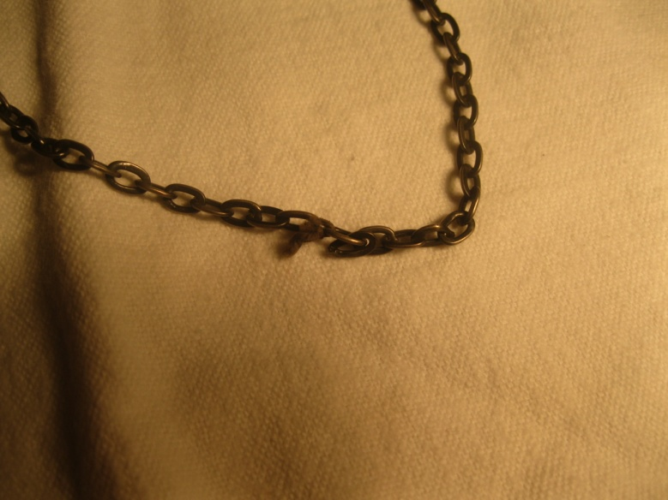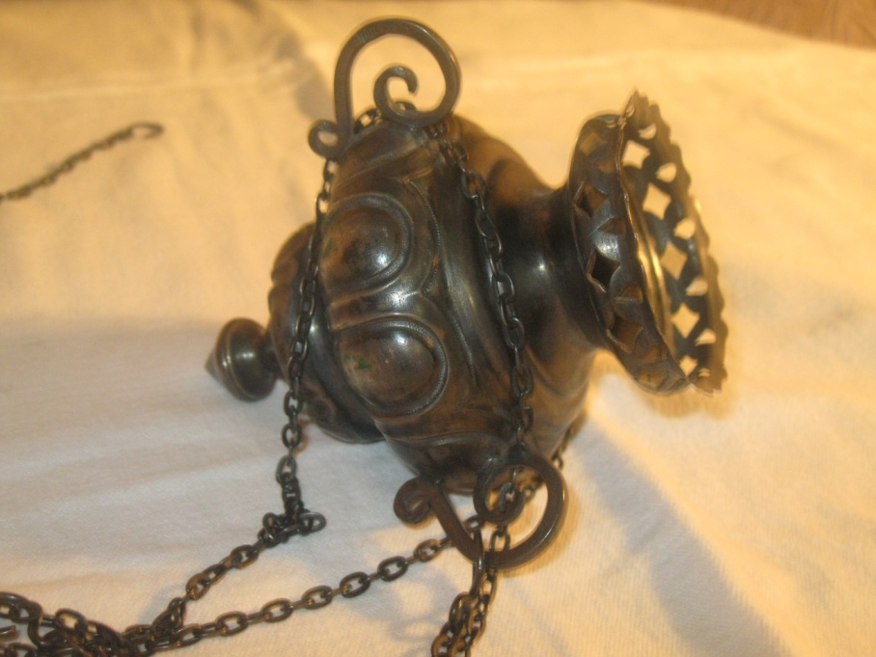Сама лампада имеет форму луковицы с острым кончиком снизу и узорной каемкой поверху лампады. По бокам лампады три ушка-держателя, к которым прикрепляются серебряные цепочки-подвески. Так лампада крепилась к крючку, вбитому в потолок, в прабабушкином доме. Мама рассказывала, что однажды цепочка оборвалась, и бабушка перевязала звенья шерстяной ниткой. До сих пор эти звенья остались неспаянными, а скрепленными грубой шерстяной нитью.

К нам в дом эта памятная вещь попала совершенно случайно. После смерти б. Ирины в сентябре 1998 года в ее доме никто вещи не разбирал. А когда мой двоюродный дедушка, Фадин Александр Федорович, собирался к нам в гости, заглянул в бабушкин старый дом, и ему на глаза попалась потемневшая лампада и икона «Тайная Вечеря». И совершенно спонтанно д.Саша решил на память привезти две эти вещи к нам, в Гремячево. Сейчас лампада в нашей семье по назначению не используется, у нас есть своя настольная лампада, а эта бережно хранится в красном углу, как святыня, намоленная многими десятками лет.

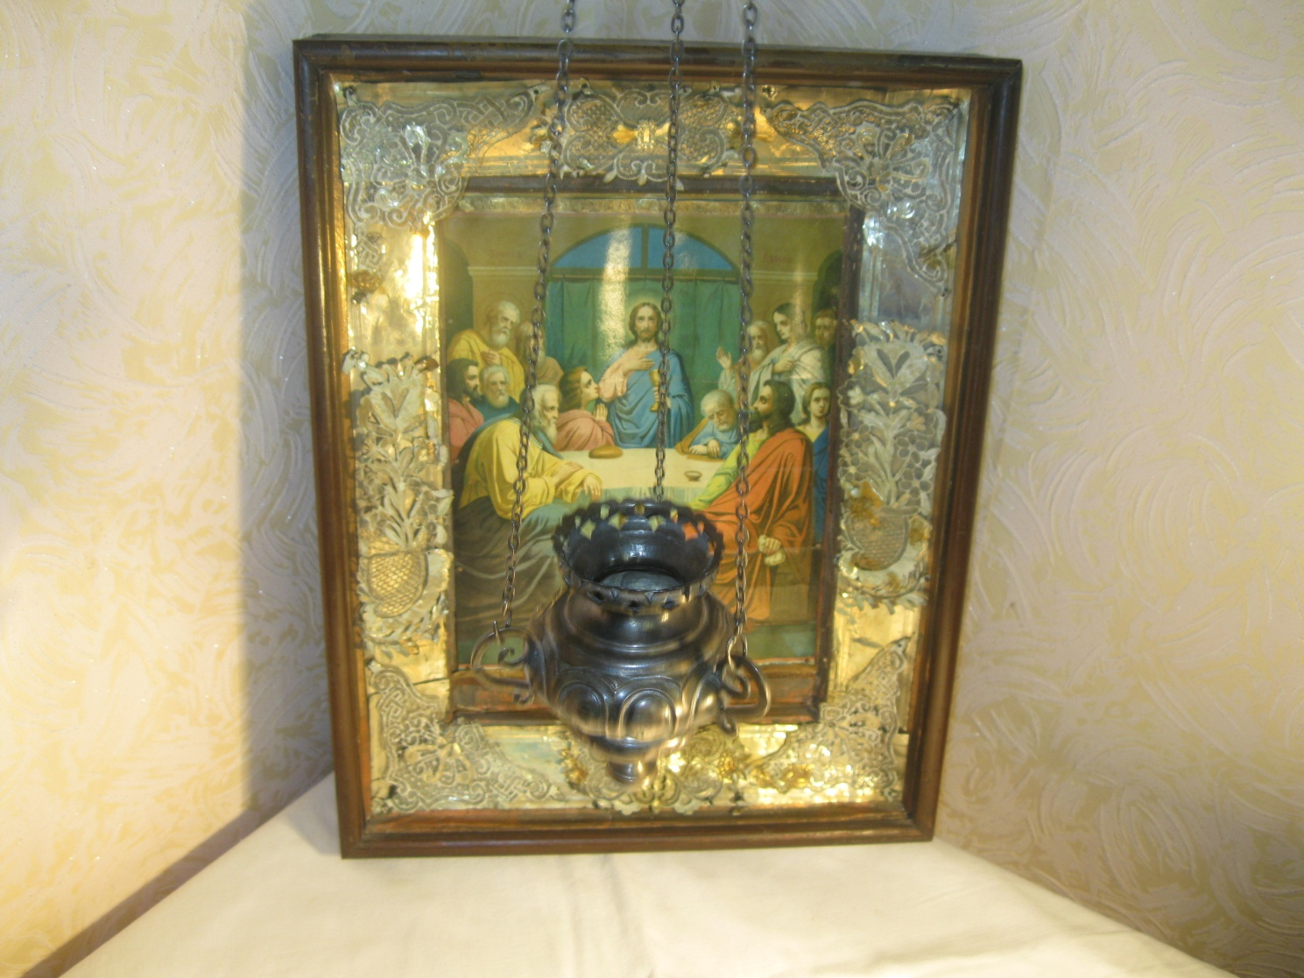Вместе с лампадой к нам в дом попала икона «Тайная Вечеря», как благословение прабабушки Ирины.

***СЕМЕЙНЫЕ РЕЛИКВИИ: ЛАМПАДА И ИКОНА***

**II.3. «Тайная Вечеря»**

**Тáйная вéчеря** — событие Евангелия, последняя трапеза Иисуса Христа с учениками и апостолами.Предсказание предательства и установление Евхаристии - образуют два основных типа изображений Тайной вечери, которые принято именовать соответственно историческим и литургическим (или символическим). Историческая Тайная вечеря акцентирует момент предсказания предательства Иуды, литургическая Тайная вечеря - сакраментальный характер установления Евхаристии. Икона именно литургического типа находится в центре нашего домашнего иконостаса.

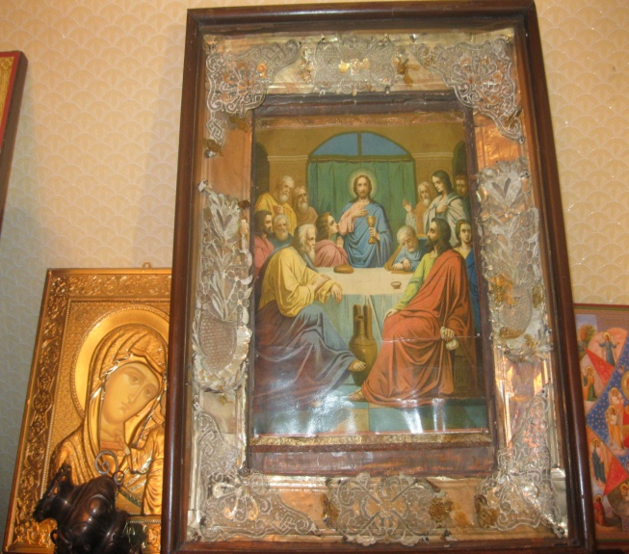Тайная вечеря – это очень важное событие в жизни православных людей. Об установлении таинства Евхаристии на Тайной вечере достаточно подробно свидетельствует Евангелие от Матфея (26,20-30).

Когда же настал вечер, Он возлег с двенадцатью учениками;

И когда они ели, Иисус взял хлеб и, благословив, преломил и, раздавая ученикам, сказал: приимите, ядите: сие есть Тело Мое.

И, взяв чашу и благодарив, подал им и сказал: пейте из нее все,  
ибо сие есть Кровь Моя Нового Завета, за многих изливаемая во оставление грехов.  
 В Великий Четверг обычно причащаются все православные христиане, поэтому храмы бывают наполнены верующим народом до отказа. В России до 1917 года большинство православных причащалось только в Великий Четверг - один раз в год; сейчас причащаются чаще, поскольку редкое причащение противоречит как установлению Самого Христа ("сие творите в Мое воспоминание", — говорит Христос Своим Апостолам о Евхаристии), так и предание Церкви, но причащение в Великий Четверг все же остается совершенно особенным. В этот день на Литургии несколько раз повторяется молитва, читаемая перед причащением: "Вечери Твоея тайныя днесь, Сыне Божий, причастника мя приими…", эту молитву поет хор, читают священники, повторяют все верующие.

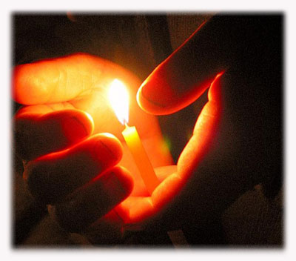Вечером Великого Четверга совершается продолжительное богослужение, во время которого все стоят в храме с зажженными свечами. Это Последование 12-ти Евангелий. В храме читают последовательно двенадцать отрывков из Евангелия, посвященных Страданиям Христа. Прощальная беседа Христа с учениками, скорбное моление в Гефсиманском саду, предательство Иуды и предание в руки воинов, суд синедриона, разговор с Пилатом и издевательства Ирода, — обо всем этом слышат собравшиеся в храме скорбное евангельское повествование. Существовал в России обычай, кое-где удержавшийся до сих пор, не гасить свечи, с которыми стояли во время 12-ти Евангелий, а постараться донести их до дома и поставить горящими перед домашними иконами.   
Возможно, бабушка Ирина так и делала. Этого мы не знаем, на мама всегда стремится попасть в Великий Четверг в храм и принести домой огонь после чтения двенадцати Евангелий.

***ОГОНЬ ЧЕТВЕРГОВОЙ СВЕЧИ***

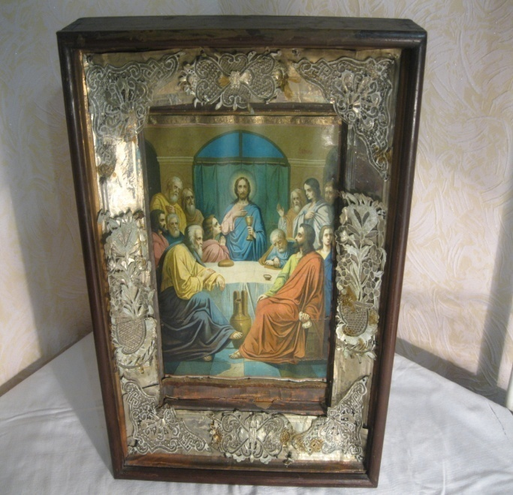Мама рассказывала, что очень хорошо помнит, как по ночам бабушка шептала молитвы перед этой иконой, и это большое счастье, когда именно православная икона является семейной реликвией. Эта не просто ценная историческая и духовная память о предках, эта вещь, намоленная нашими предками. Такие иконы очень сильные, и многие из них обладают целительными свойствами. Наша икона достаточно большая - 30см на 22 см. Находится в деревянном окладе 43 см на 28 см,

***ИКОНА «ТАЙНАЯ ВЕЧЕРЯ»***

украшена тонким плетением из серебряных нитей, расположенным по периметру образа.

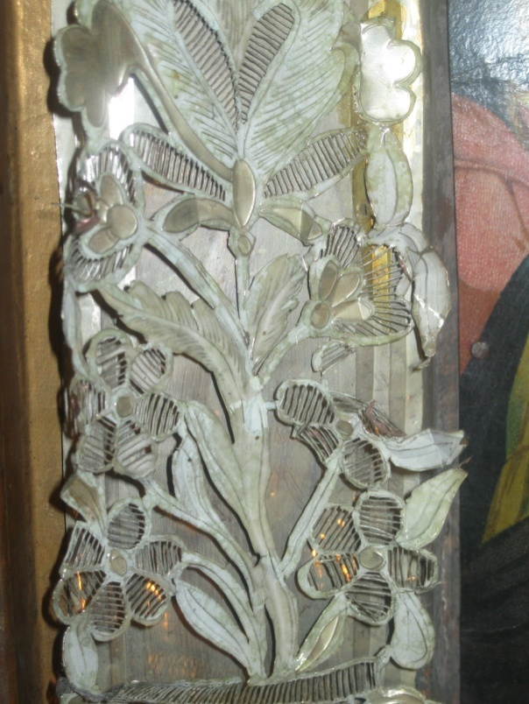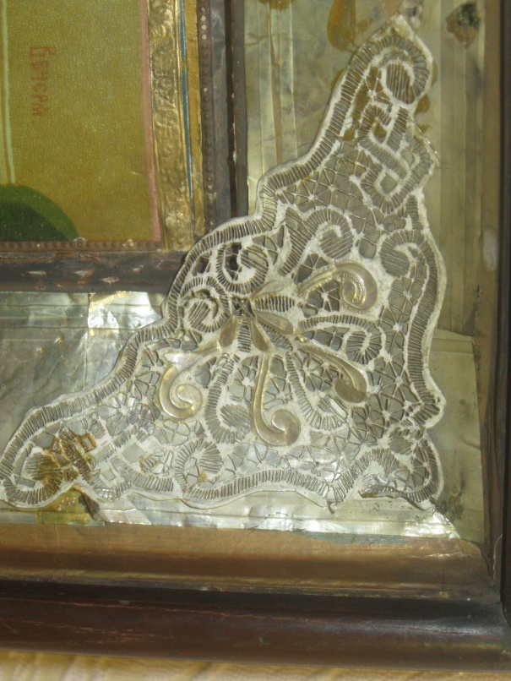

***СЕРЕБРЯНЫЕ ЭЛЕМЕНТЫ ОКЛАДА***

Раньше икона была застеклена, но сейчас стекла на образе нет. Датируется икона 1910 годом (это указано внизу иконы). Вероятно, ее приобрела тетка прабабушки Екатерина Пушкарева. По серебряным украшениям можно сделать вывод, что за икону была отдана достаточно крупная сумма, так как серебряное плетение было только в домах зажиточных людей.

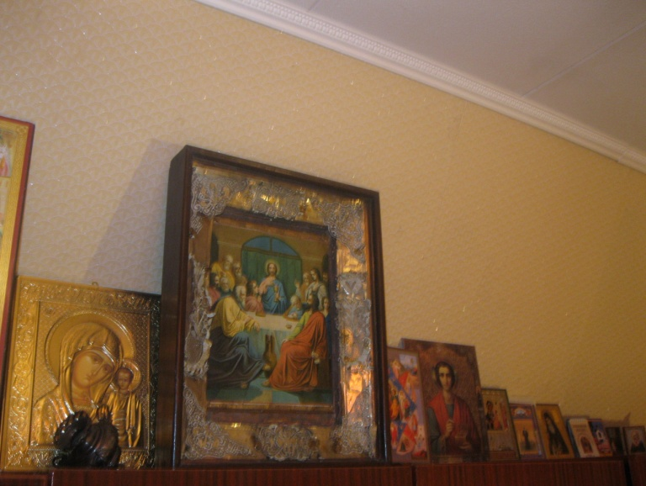Эта икона, как самая главная, занимает на иконостасе центральное место, и когда батюшка приходит в наш дом с пасхальным молебном, именно этой иконой встречают его, что говорит о значимости этого образа для нашей семьи, ее духовной ценности. ***ДОМАШНИЙ ИКОНОСТАС***

**III.Заключение.**

В заключении хочется еще раз сказать о значимости этой работы. Память является прочным фундаментов в жизни каждого человека. Очень трудно живется Иванам, не помнящим своего родства. А я так рада, что могу поделиться и рассказать о таких интересных вещах, памятных для нашей семьи, которым во много-много раз больше лет, чем мне. И когда я вновь и вновь прикасаюсь к этим святыням, когда смотрю на этот слегка выгоревший образ Иисуса Христа, в моей душе загорается огонек любви к моим родным, которые жили давно, но память о них жива и будет жить в тех вещах, которые они оставили нам, их потомкам. И я думаю, что традиция передавать эти реликвии у нас не прекратится, и, возможно, когда-то и я стану рассказывать своим детям о красивой большой иконе и потемневшей лампадке. И с гордостью понимать, что все это – моя семья!

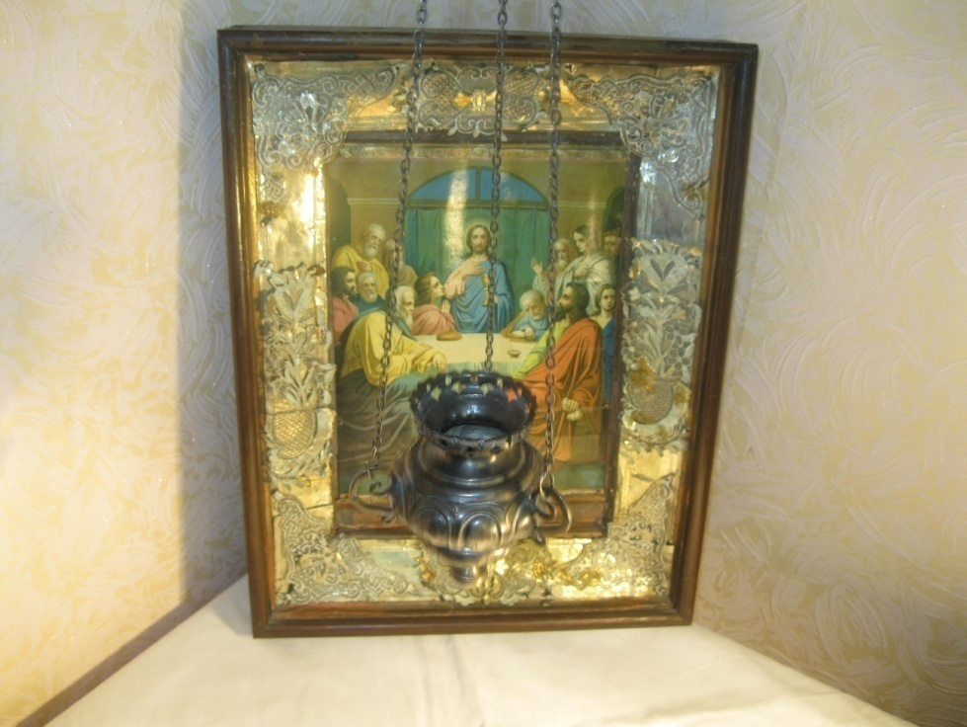 …Это всё моё родное, это где-то в глубине.  
 Это самое святое, что осталось во мне.  
Это нас хранит и лечит, как Господня Благодать.  
Это то, что не купить и не отнять…  
(Слова из песни С.Трофимова «Родина»)

***СЕМЕЙНЫЕ РЕЛИКВИИ***

**IV. Источники**

1.Воспоминания старших членов семьи

2. Евангелие [от Матфея, гл. 26, 17-35](http://days.pravoslavie.ru/Bible/C7924.htm)

3. Закон Божий. Сост.прот. С.Слободской, Московское подворье Свято-Троицкой Сергиевой Лавры,2008.

4. История религиозной культуры: Основы православной культуры: словарь. А.В. Бородина. - М.: Основы православной культуры, 2008.

5.Н.А. Дмитриева, Краткая история искусств т.I М.,»Искусство», 1986.

6. «http://**ru**.**wikipedia**.**org** ru.wikipedia.org/wiki/